
Велотренажер DFC
Артикул: B8005
РУКОВОДСТВО ПОЛЬЗОВАТЕЛЯ

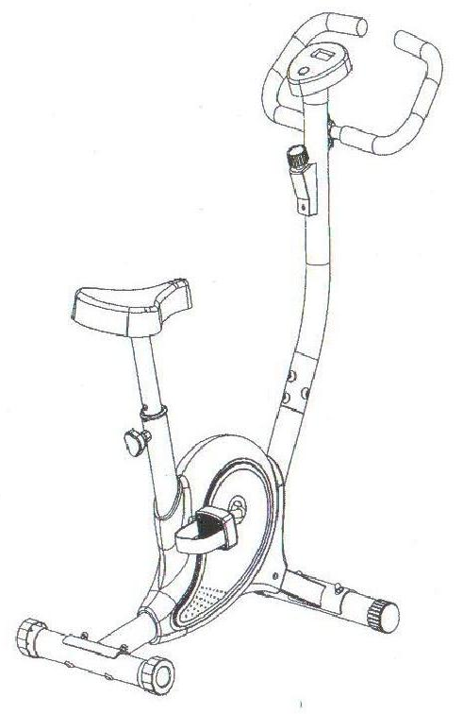
Перед началом работы с тренажёром изучите инструкции, прописанные в данном руководстве. Сохраните документ для дальнейшего использования в качестве справочного материала.

ИНСТРУКЦИИ ПО РАБОТЕ С ТРЕНАЖЁРОМ
ОСНОВНЫЕ ПОЛОЖЕНИЯ
Для безопасной сборки и пользования тренажёром внимательно прочтите инструкции в руководстве, прежде чем приступить к работе с изделием.
1. Тренажёр предназначен для домашнего использования. Максимально допустимый вес пользователя – 100 кг.
2. Держите руки подальше от подвижных элементов тренажёра.
3. Родителям, а также другим ответственным лицам всегда следует внимательно присматривать за детьми, когда они находятся в одном помещении с тренажёром – их любопытный характер может стать причиной получения травм и/или повреждения изделия. Ни при каких обстоятельствах тренажёр не должен использоваться в качестве игрушки.
4. Владелец данного оборудования несёт ответственность за то, чтобы все пользователи были надлежащим образом ознакомлены со всеми инструкциями и мерами предосторожности.
5. Единовременно на тренажёре может заниматься только один человек.
6. Для занятий на тренажёре надевайте удобную спортивную одежду и обувь. Надёжно завязывайте шнурки на обуви, чтобы они не попали в движущиеся части тренажёра.

МЕРЫ ПРЕДОСТОРОЖНОСТИ
Несмотря на то, что во время проектирования и производства данного оборудования были учтены основные меры безопасности, существует ряд правил, которые необходимо соблюдать в процессе эксплуатации. Обратите внимание на следующие рекомендации по безопасности:
- Не подпускайте к тренажёру детей и домашних животных. Не оставляйте детей вблизи беговой дорожки без присмотра.
- Тренажёр не оснащен системой свободного хода – пока маховик находится в движении, педали двигаются тоже. Дождитесь, пока маховик остановится, чтобы слезть с велотренажера. Если вы хотите остановить маховик, нажмите на ручку тормоза.
- Единовременно на тренажёре может заниматься только один человек.
- Неправильное использование тренажёра и чрезмерная физическая нагрузка могут нанести вред вашему здоровью. Если во время тренировки вы почувствуете головокружение, слабость или обнаружите у себя какие-либо другие болезненные симптомы, немедленно прекратите тренировку и обратитесь к врачу.
- Устанавливайте тренажёр на ровной и устойчивой поверхности. При необходимости отрегулируйте его положение с помощью стабилизатора.
- Держите руки подальше от подвижных элементов тренажёра, чтобы избежать их защемления.
- Для тренировок всегда надевайте удобную спортивную одежду и обувь. Избегайте слишком свободной одежды, которая может попасть в движущиеся части тренажера.
- Используйте тренажер строго по назначению, указанному в инструкции. Не используйте запасные части и аксессуары, не рекомендованных производителем.
- Уберите вокруг тренажёра все посторонние предметы, имеющие острые края.
- Пользователи с ограниченными возможностями могут заниматься на тренажёре только под присмотром тренера или любого другого человека, который при необходимости сможет оказать помощь.
- Перед началом тренировки обязательно выполняйте разминку, чтобы подготовить мышцы к повышенным нагрузкам.
- Не пользуйтесь тренажёром, если он не функционирует должным образом.
- Осмотрите все предупреждающие наклейки на тренажёре. При обнаружении повреждённых наклеек, или, когда текст на наклейках неразборчив, замените их. Дополнительные наклейки можно получить в отделе обслуживания.
- По завершению сборки выполните полный осмотр тренажёра и проверьте его работоспособность.
- При регулировке передней стойки и опоры сиденья не превышайте максимальную отметку, обозначенную на деталях.
- Не пытайтесь убрать ноги, пока педали находятся в движении, в противном случае, это может привести к травмам. Постепенно снизьте скорость вращения и только после этого уберите ноги с педалей.
- Перед первым занятием проверьте, правильно ли была выполнена сборка тренажёра.
- Для безопасной сборки и эксплуатации тренажёра вокруг него должно быть не менее 1 метра свободного пространства.
- Сиденье и поручень являются регулируемыми частями тренажёра. После регулировки данных деталей проверьте, чтобы регулировочная ручка была надёжно зафиксирована, а сиденье и поручень закреплены.
- Не занимайтесь на тренажёре в положении стоя.
- Тренажёр предназначен исключительно для домашнего использования. Не используйте тренажёр в коммерческих целях.
- Перед каждым использованием тренажёра выполняйте осмотр тормозных колодок на предмет повреждения или износа. Тормозные колодки изнашиваются со временем, поэтому их необходимо периодически заменять.
- Тренажёр не предназначен для терапевтических целей. Перед тем, как приступить к тренировкам, проконсультируйтесь с врачом.
- Приступать к тренировкам следует только после того, как вы ознакомитесь со всеми инструкциями в данном руководстве, а также с информацией, указанной на предупреждающих наклейках.

Предупреждение: Перед началом эксплуатации данного устройства проконсультируйтесь с врачом. Это особенно важно для пользователей старше 35 лет, а также для тех, у кого есть проблемы со здоровьем. Обязательно изучите все инструкции и меры предосторожности, представленные в данном руководстве.

СБОРОЧНЫЙ ЧЕРТЁЖ

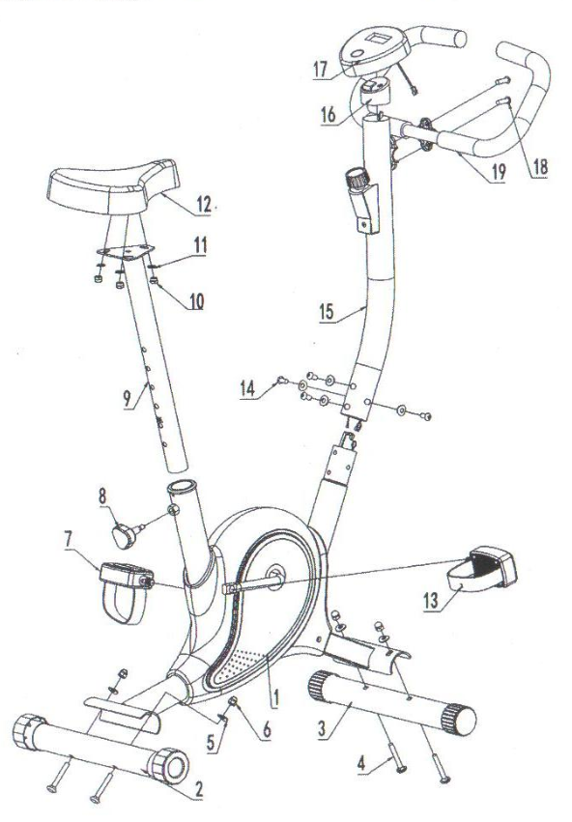

ПЕРЕЧЕНЬ ДЕТАЛЕЙ
№ | Наименование | Кол-во | № | Наименование | Кол-во
1 | Главная рама | 1 | 11 | Плоская шайба | 3
2 | Задний стабилизатор | 1 | 12 | Сиденье | 1
3 | Передний стабилизатор | 1 | 13 | Правая педаль | 1
4 | Болт с квадратным подголовком | 4 | 14 | Стопорный болт M8x16мм | 4
5 | Изогнутая шайба | 8 | 15 | Передняя стойка | 1
6 | Колпачковая гайка | 4 | 16 | Держатель консоли | 1
7 | Левая педаль | 1 | 17 | Консоль | 1
8 | Ручка-фиксатор | 1 | 18 | Стопорный болт | 2
9 | Опора сиденья | 1 | 19 | Поручень | 1
10 | Гайка с нейлоновой вставкой M8 | 3
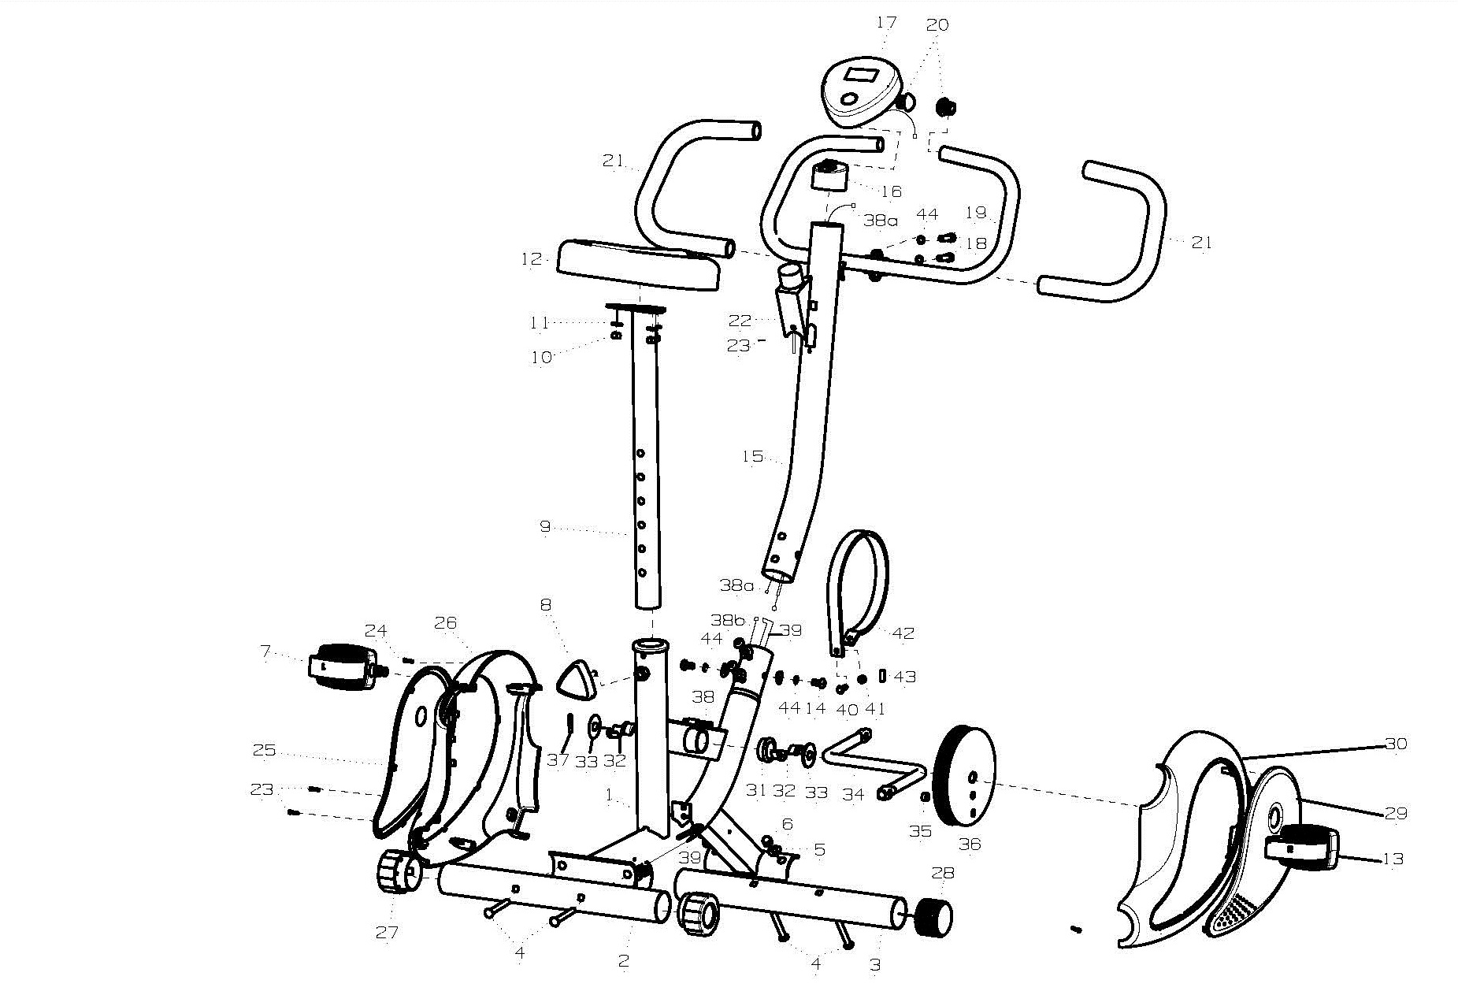

№ | Наименование | Кол-во |  | № | Наименование | Кол-во
1 | Главная рама | 1 |  | 24 | Саморез M4 | 4
2 | Задний стабилизатор | 1 |  | 25 | Левая защитная крышка | 1
3 | Передний стабилизатор | 1 |  | 26 | Левый защитный кожух | 1
4 | Болт с квадратным подголовком M8 | 4 |  | 27 | Крышка стабилизатора | 2
5 | Изогнутая шайба М8 | 8 |  | 28 | Крышка стабилизатора | 2
6 | Колпачковая гайка M8 | 4 |  | 29 | Правая защитная крышка | 1
7 | Левая педаль | 1 |  | 30 | Правый защитный кожух | 1
8 | Ручка-фиксатор | 1 |  | 31 | Наружное кольцо | 2
9 | Опора сиденья | 1 |  | 32 | Наружное кольцо | 4
10 | Контргайка M8 | 3 |  | 33 | Шайба | 2
11 | Плоская шайба М8 | 3 |  | 34 | Кривошип | 1
12 | Сиденье | 1 |  | 35 | Магнит | 1
13 | Правая педаль | 1 |  | 36 | Ролик | 1
14 | Болт с полукруглой головкой и внутренним шестигранником M8*16 | 4 |  | 37 | Болт | 1
15 | Передняя стойка | 1 |  | 38 | Индукционный стержень | 1
16 | Держатель консоли | 1 |  | 38a | Верхний индукционный провод | 1
17 | Консоль | 1 |  | 38b | Нижний индукционный провод | 1
18 | Болт с полукруглой головкой и внутренним шестигранником M8*30 | 2 |  | 39 | Триммерная леска | 1
19 | Поручень | 1 |  | 40 | Болт с полукруглой головкой и внутренним шестигранником M6 | 1
20 | Заглушка | 2 |  | 41 | Контргайка M6 | 1
21 | Накладка на поручень | 2 |  | 42 | Ремень | 1
22 | Доводка | 1 |  | 43 | Кольцо | 1
23 | Винт M4 | 5 |  | 44 | Пружинная шайба М8 | 6
ИНСТРУКЦИИ ПО СБОРКЕ

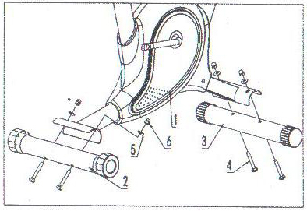
ШАГ 1.
Прикрепите передний (3) и задний (2) стабилизаторы к главной раме (1) при помощи четырёх комплектов крепежей: болтов М8х60мм (4), шайб Ø8 (5) и гаек М8 (6) – по два комплекта на каждый стабилизатор (см. рисунок).

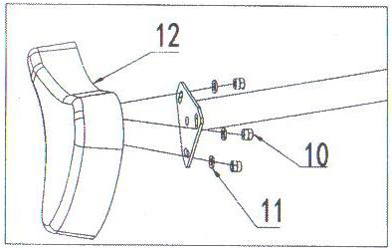
ШАГ 2.
Перед тем, как приступить к установке сиденья (12), снимите с него 3 комплекта крепежей: шайб (11) и гаек (10). Затем установите сиденье (12) на держатель и закрепите его при помощи ранее отсоединенного крепежа (см. рисунок).

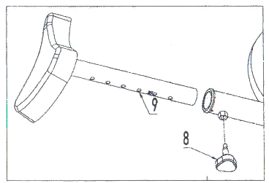
ШАГ 3.
Вставьте держатель сиденья (9) в трубку, расположенную на главной раме, отрегулируйте высоту сиденья и, совместив отверстия на деталях, зафиксируйте конструкцию при помощи ручки (8). По завершению сборки высоту сиденья можно изменить.

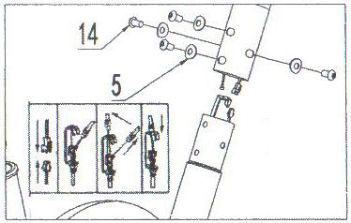
ШАГ 4.
Далее перейдите к сборке передней стойки. Соедините верхний и нижний провода датчиков, а затем провода регулировки натяжения (подробная схема подключения представлена на рисунке справа). Установите стойку в переднюю трубку главной рамы и закрепите её при помощи четырёх комплектов крепежей: болтов M8x15мм (14) и шайб ø8 (5).

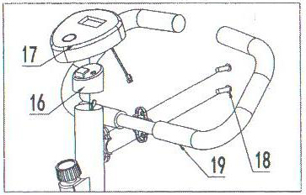
ШАГ 5.
Протяните провод консоли через держатель (16), после чего соедините его с верхним проводом датчиков, располагающимся в стойке (см. рисунок). По завершению подключения разместите держатель (16) на стойке, а на сам держатель установите консоль (17).
Закрепите поручень (19) на стойке при помощи болтов (18).

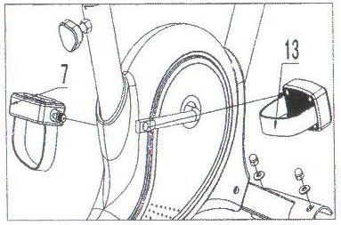
ШАГ 6.
Подсоедините левую (7) и правую (13) педали к одноименным кривошипам, после чего затяните их. Правая педаль затягивается по часовой стрелке, а левая педаль – против часовой стрелки.

ИНСТРУКЦИИ ПО РАБОТЕ С КОНСОЛЬЮ

ПАРАМЕТРЫ ТРЕНИРОВКИ:
Кнопка MODE (РЕЖИМ) на консоли предназначена для переключения между параметрами тренировки. Переключение параметров происходит в следующем порядке: время – скорость – дистанция – одометр – калории (повтор).
DISTANCE (ДИСТАНЦИЯ): Расстояние, пройденное за время тренировки.
ODOMETER (ОДОМЕТР): Общее пройденное расстояние с момента первого включения тренажёра/замены батареек.
SPEED (СКОРОСТЬ): Текущая скорость тренировки.
TIME (ПРОДОЛЖИТЕЛЬНОСТЬ): Продолжительность тренировки.
CALORIE (КАЛОРИИ): Количество калорий, сожженных во время тренировки.
Питание от батарейки АА.

ДОПУСТИМЫЙ ДИАПАЗОН ЗНАЧЕНИЙ:
TIME (ПРОДОЛЖИТЕЛЬНОСТЬ)……………………………….…..…00:00-99:59 мин
SPEED (СКОРОСТЬ):………………...…….……………………...…..…0.0-999.9 км/ч
DISTANCE (ДИСТАНЦИЯ)…………………………………………..…….0.00-99.99 км
ODOMETER (ОДОМЕТР)………………………………………………...…0.0-999.9 км
CALORIE (КАЛОРИИ)……………………………………………….…….0.0-999.9 кКал

УПРАЖНЕНИЯ ДЛЯ РАЗМИНКИ
1. НАКЛОНЫ ГОЛОВОЙ
На один счёт наклоните голову направо (в это время вы должны почувствовать растягивающее ощущение по левой стороне шеи). На следующий счет наклоните голову назад, вытягивая подбородок вверх и приоткрывая рот. Затем наклоните голову направо и вперёд. После каждого наклона возвращайте голову в исходное положение.

2. ПОДЪЕМЫ ПЛЕЧЕЙ
На один счёт поднимите правое плечо по направлению к вашему уху. Затем на следующий счёт поднимите левое плечо, предварительно вернув правое плечо в исходное положение.

3. РАСТЯГИВАНИЕ БОКОВЫХ МЫШЦ
Разведите руки по сторонам, после чего поочередно поднимайте руки наверх. На один счёт потянитесь правой рукой как можно сильнее наверх, чтобы почувствовать натяжение боковых мышц. Затем повторите это действие левой рукой.

4. РАСТЯЖКА ЧЕТЫРЕХГЛАВЫХ МЫШЦ

Обопритесь одной рукой на стену для равновесия, поднимите дальнюю от стены ногу, схватив её сзади свободной рукой. Подтяните пятку как можно ближе к ягодицам. Задержитесь на 15 секунд, затем расслабьтесь. Повернитесь другой стороной к стене, после чего повторите вышеуказанные действия со второй ногой.

5. РАСТЯЖКА ВНУТРЕННЕЙ ПОВЕРХНОСТИ БЕДРА
Сядьте, соедините подошвы ног вместе, а колени наоборот, раздвиньте в стороны, как показано на рисунке. Подтяните стопы к себе (по направлению к области паха), насколько это возможно. Задержитесь на 15 секунд, затем расслабьтесь.

